28.04.20r.
Witam wszystkich cieplutko we wtorek.
- Popatrzcie na obrazek, jak dzieci pomagają w ogrodzie. Pamiętacie narzędzia ogrodnicze, które wczoraj kolorowaliście? Pokażcie je na obrazku i podajcie nazwy.
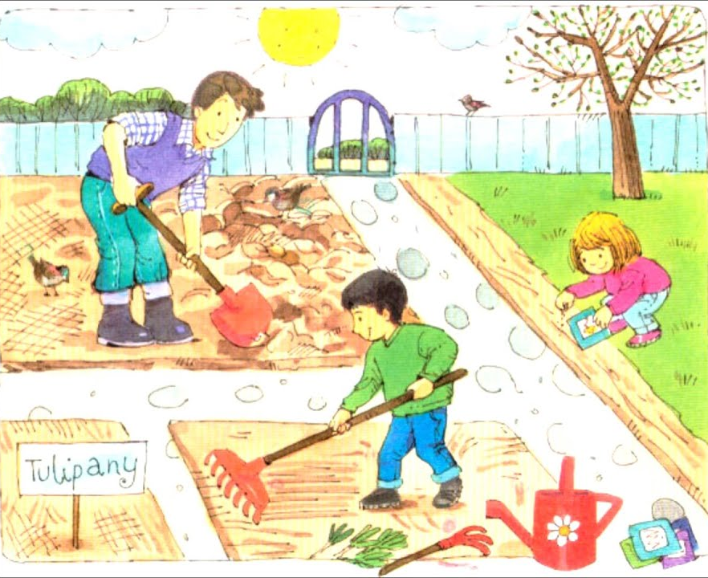
- Dzisiaj nauczycie się piosenki „W naszym ogródeczku”. https://www.youtube.com/watch?v=08_S0RA3mac – to jest do niej link.

W naszym ogródeczku // zrobimy porządki// 3x
Wygrabimy ścieżki //przekopiemy grządki// 3x
Raz dwa trzy.
Potem w miękką ziemię // wsiejemy nasionka // 3 x
Będą się wygrzewać // na wiosennym słonku // 3x
Raz dwa trzy.
Spadnie ciepły deszczyk //i wszystko odmieni// 3 x
W naszym ogródeczku //grządki zazieleni// 3 x.
Raz dwa trzy.

- Najpierw pobawcie się słuchając piosenki i naśladując ruchy wykonywane przez małych ogrodników według instrukcji rodziców:

W naszym ogródeczku dz. rysują rękoma koła przed sobą
zrobimy porządki
Wygrabimy ścieżki dz. naśladują grabienie
przekopiemy grządki dz. naśladują kopanie łopatą
Raz dwa trzy. dz. klaszczą 3 razy

Potem w miękką ziemię dz. naśladują wrzucanie nasionek do ziemi
wsiejemy nasionka
Będą się wygrzewać dz. „wkręcają żaróweczki”
na wiosennym słonku
Raz dwa trzy. dz. klaszczą 3 razy

Spadnie ciepły deszczyk dz. poruszają paluszkami i ponad głowami i powoli
i wszystko odmieni opuszczają je wzdłuż całego ciała aż do podłogi.
W naszym ogródeczku dz. rysują rękoma koła przed sobą.
grządki zazieleni
Raz dwa trzy. dz. klaszczą 3 razy

- Czy znacie te kwiaty? To żonkil i tulipan. Pierwszy kwiatek pokolorujcie na żółto, a drugi kwiatek na czerwono.

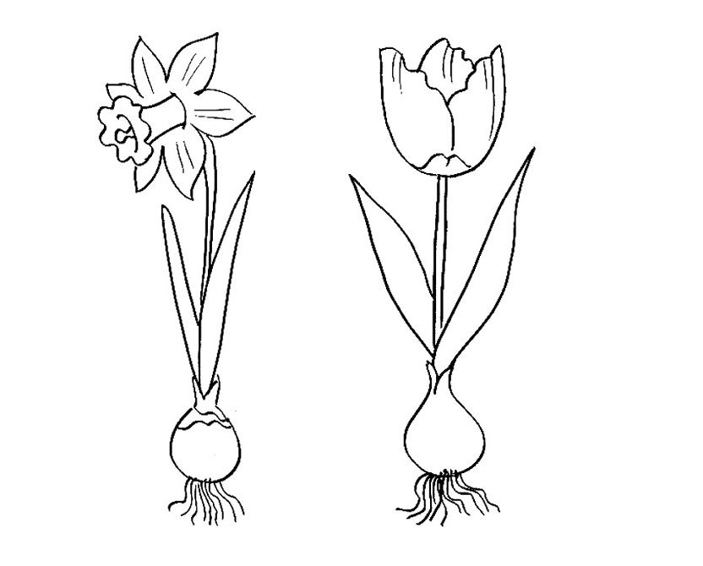
- Teraz posłuchjcie, a Rodzic wam przeczyta i pokaże z jakich części składa się kwiatek / korzenie, cebulka, łodyga, liącie, kwiat/ . Wybierzcie jeden z kwiatów, które pokolorowaliście. Rodzic przetnie go poziomo na 3 -4 części. Trzeba je złożyć i przykleić na białą kartkę. Potem dorysujecie wokół cebulki ziemię – brązowym kolorem. Nad kwiatkiem narysujcie słonko, a obok chmurkę, z której pada deszcz. Całą kartkę zamalujcie na niebiesko.
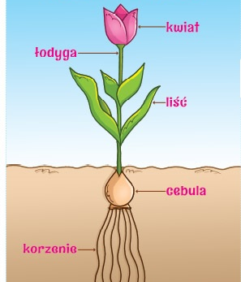

- 4 latki - Karta pracy, cz. 2, nr 37.
Dzieci:
− oglądają obrazki,
−opowiadają, co robi Ada z mamą,
− mówią, jak należy dbać o rośliny,
− w każdej doniczce rysują jeden kwiatek,
− liczą, ile w sumie jest kwiatków we wszystkich doniczkach.
- Zadanie dla chętnych: wytnij kwiaty w ramce oznaczonej przerywaną linią, przetnij każdy kwiatek osobno. Dopasuj i przyklej w trzech kolejnych rzędach odpowiednie kolory kwiatów.

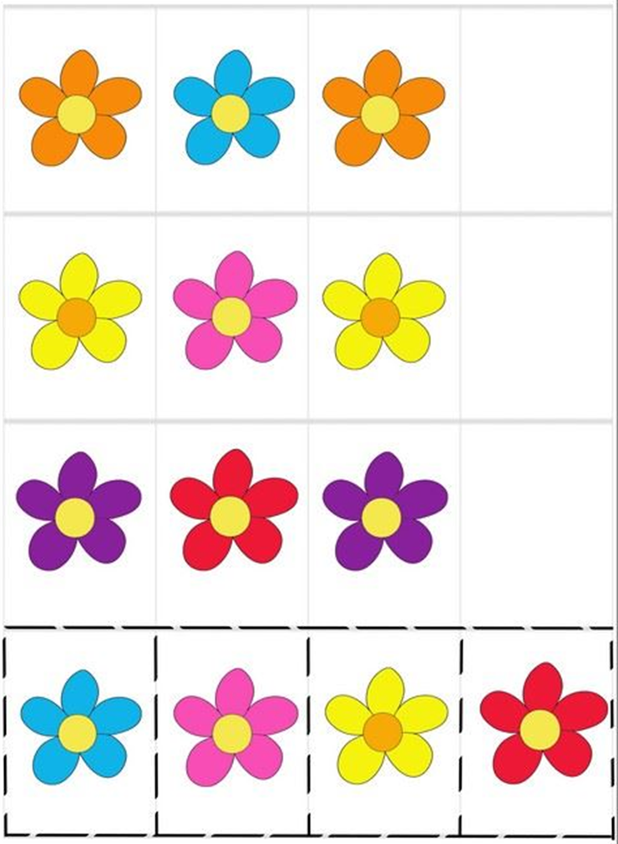
Miłej zabawy! Do jutra

